# 第6章 单表维护向导开发

## 关键知识点

本章通过经典的单表维护向导开发案例，体验快捷开发，帮助您更深刻地理解最核心的数据流转原理和处理过程。



**关键知识点：**

●

●

●

NUI 的基本使用

单表维护向导

数据实体显示属性配置

## 案例描述

案例的基本需求：在页面上以报销人姓名、是否预算内项目作为查询条件，其中报销人姓名为模糊查询，是否预算内项目通过下拉的业务字典列表选取查询条件，点击【查询】后进行查询，查询结果以分页形式显示；在查询页面有增加，修改，删除三个按钮，可以实现报销单信息的增删改操作，并且在报销单信息新增和修改页面要对报销单编号等字段进行输入合法性校验。

在本小节中将利用EOS 提供的功能向导，来快速的实现报销单信息增删改查的功能。

## 案例开发

本案例不需要新建项目，直接在 EOSTrain 项目下开发。开发的详细步骤如下：

##### 构件包设计

1. 打开 EOS Studio，在原有的项目“EOSTrain”上点击右键，选择上下文菜单“创建

→EOS 构件包”。

1. 在弹出的对话框中，输入如图所示的信息，点击【完成】，创建构件包，用来存放本案例开发的例子。

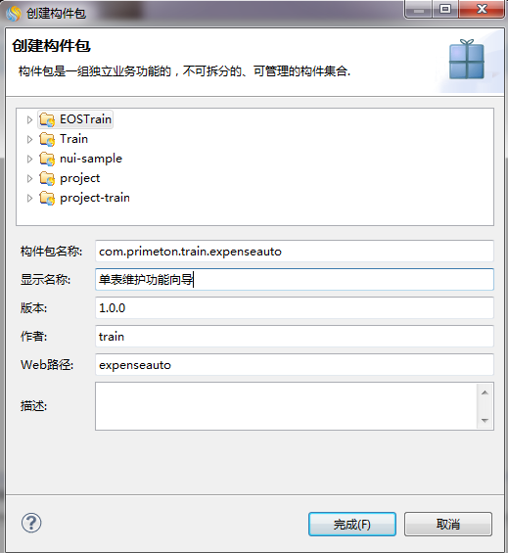

**图6-1** 创建构件包

1. 在 com.primeton.train.expenseauto 构件包中可以复用使用 com.primeton.empquery 构件包下面的数据实体 TrainExpenseinfo，所以要建立这两个构件包之间的依赖关系。右键选中 com.primeton.train.expense 构件包，选择菜单中的“属性”，在弹出的构件包属性对话框中，左边点击“构件包”，右边点击“依赖”，会列出 EOSTrain 项目下的所有构件包，可以选择与哪些构件包建立依赖关系。如图所示。

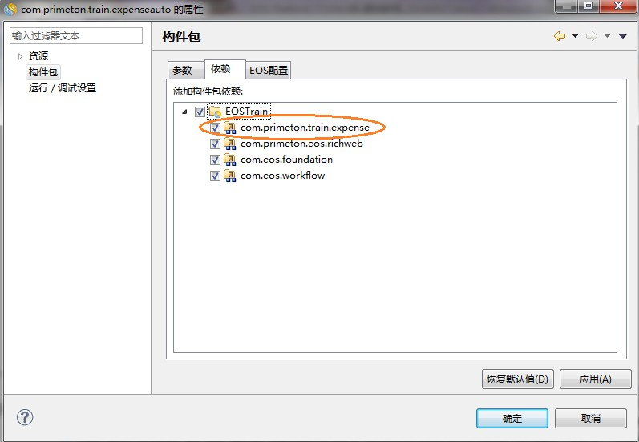

**图6-2** 构件包依赖

选中 com.primeton.train.expense，点击【确定】，即完成了构件包依赖关系的设置。

##### 使用单表维护功能向导

1. 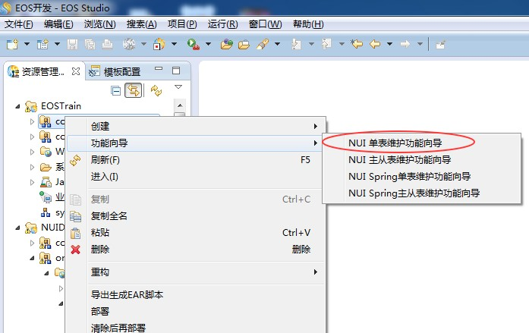在“资源管理器”中的“EOSTrain→com.primeton.train.expenseauto”构件上点击右键，选择上下文菜单“功能向导→单表维护功能向导”，如图所示。

**图6-3** 创建单表维护功能向导

1. 在弹出的“选择数据实体”对话框中选择数据实体 TrainExpenseinfo，如图所示。

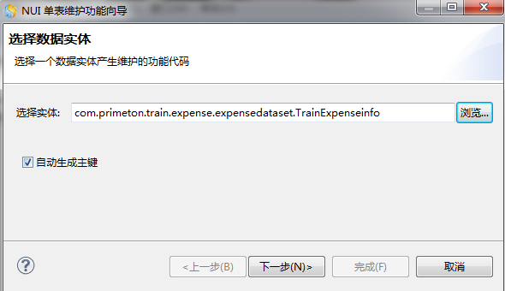

**图6-4** 选择数据实体

1. 点击【下一步】，设置查询条件和排序字段，如图所示。

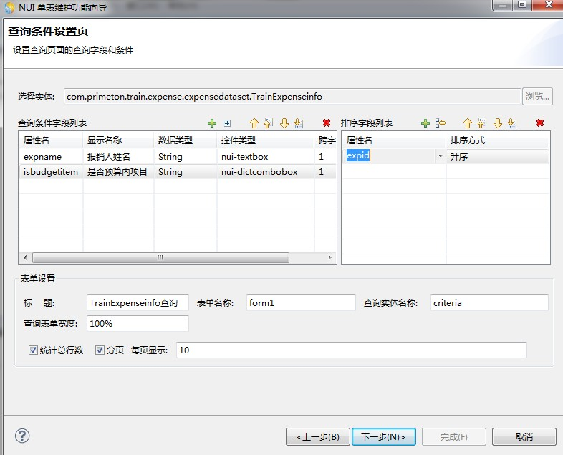

**图6-5** 设置查询条件和排序字段

其中， 查询条件中 expname 的匹配原则为： like， isbudgetitem 可采用业务字典

TRAIN_YESNO 来对应。具体方法如图：

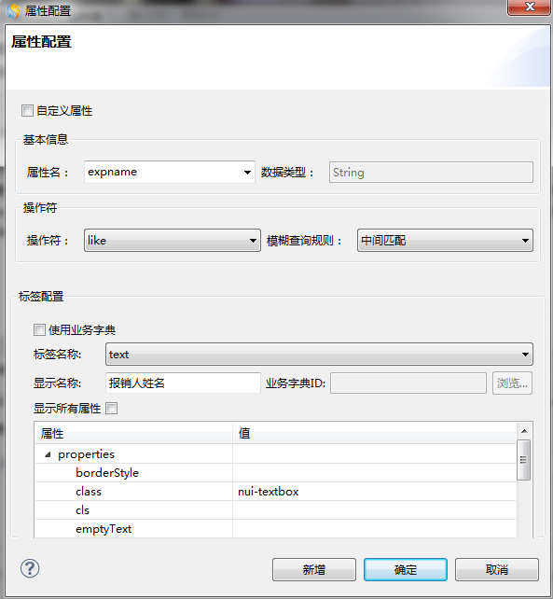

**图6-6** expname 设置

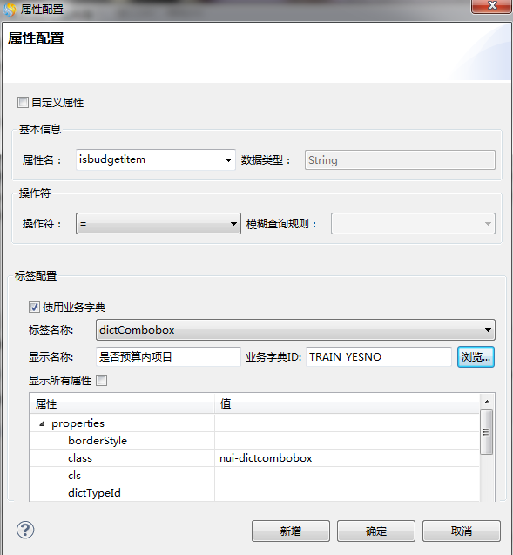

**图6-7** isbudgetitem 设置

1. 点击【下一步】，进入查询结果集的设置，如图所示。

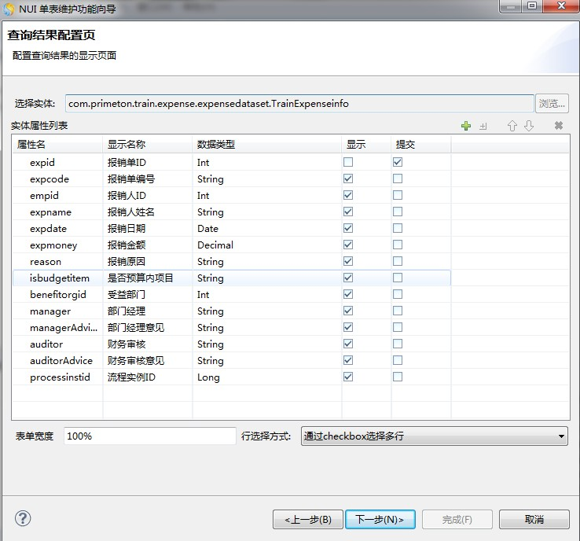

**图6-8** 设置查询结果集

1. 点击【下一步】进入录入报销单表单的配置，如图所示。

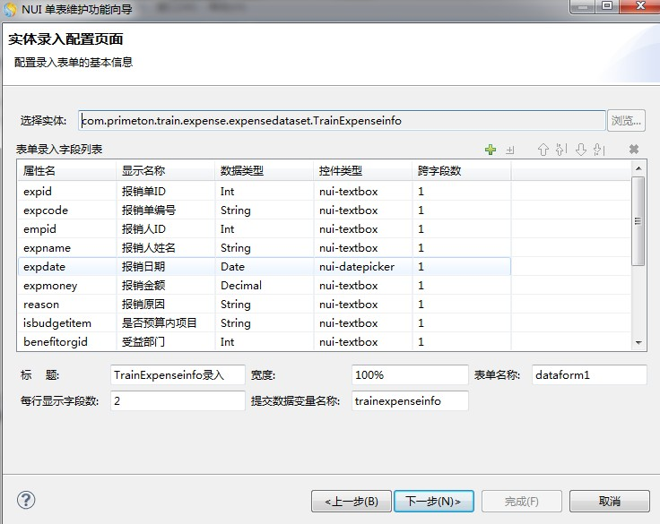

**图6-9** TrainExpenseinfo 表单设置

设置 expid 为隐藏项，双击 expid 行，打开属性设置窗口，设置校验方法，如图所示。

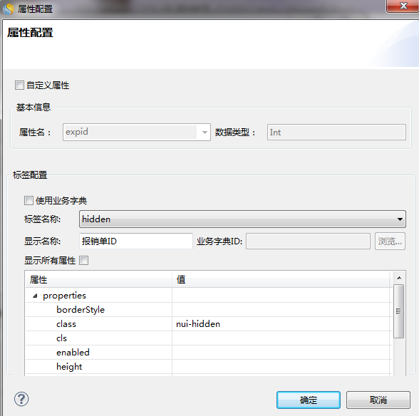

**图6-10** 隐藏项设置

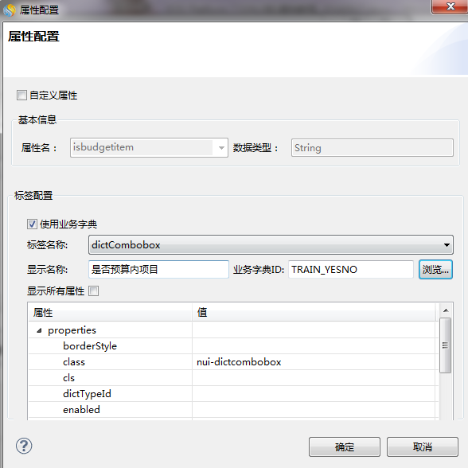isbudgetitem 项为业务字典下拉菜单，设置如下图：

**图6-11** 业务字典设置

1. 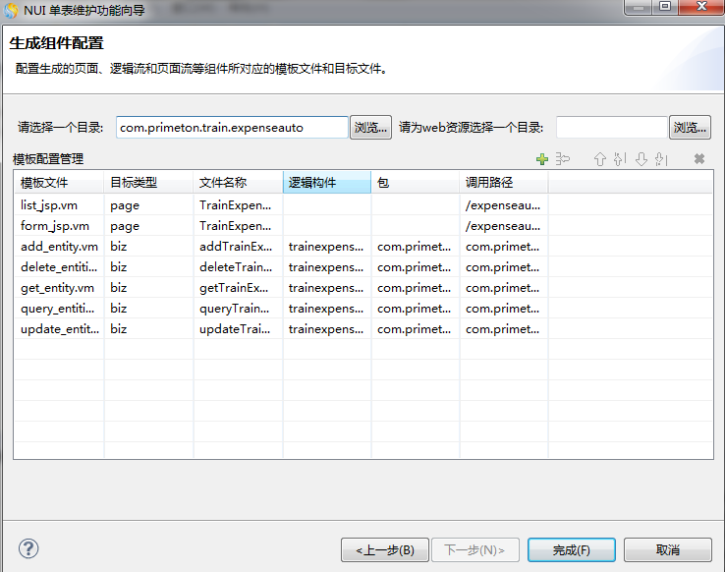点击【下一步】进入选择目录，给逻辑流、页面流选择一个文件生成目录，并显示了单表维护向导自动生成的文件一览，如图所示。

**图6-12** 选择目录

1. 最后点击“完成”，生成了所有的程序代码，自动产生的代码文件说明如表所示。**表6-1** 单表维护功能向导代码文件

|  |  |  |  |
| --- | --- | --- | --- |
| **文件名** | **类型** | **目录** | **说明** |
| TrainExpenseinfoLi  st.jsp | Jsp 页面 | expenseauto/ TrainExpenseinfoList.jsp | 查询和显示报销单列表  页面 |
| TrainExpenseinfoFo  rm.jsp | Jsp 页面 | expenseauto  /TrainExpenseinfoForm.jsp | 新增或修改报销单页面 |
| addTrainExpenseinf o.bizx | 逻辑流 | com.primeton.train.expenseauto.traine xpenseinfobiz.  addTrainExpenseinfo.bizx | 增加报销单的业务逻辑 |
| deleteTrainExpensei nfos.bizx | 逻辑流 | com.primeton.train.expenseauto.traine  xpenseinfobiz. deleteTrainExpenseinfos.bizx | 删除报销单的业务逻辑 |
| getTrainExpenseinf o.bizx | 逻辑流 | com.primeton.train.expenseauto.traine xpenseinfobiz.getTrainExpenseinfo.bi  zx | 根据报销单 ID 获得报销单信息的业务逻辑 |
| queryTrainExpensei nfos.bizx | 逻辑流 | com.primeton.train.expenseauto.traine xpenseinfobiz.queryTrainExpenseinfos  .bizx | 带分页的查询报销单的业务逻辑 |
| updateTrainExpense info.bizx | 逻辑流 | com.primeton.train.expenseauto.traine xpenseinfobiz.updateTrainExpenseinfo  .bizx | 更新报销单的业务逻辑 |

文件对应的资源树如图所示。

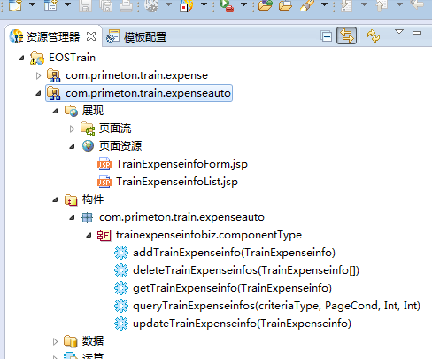

**图6-13** 文件资源树



通过以上的设置，我们可以看到，单表维护功能向导的使用很简单，两步即可成完成，先建数据模型，关键设置显示属性，向导功能来驱动，代码自然就完成了。本例中，因为使用的 是已有的数据模型，所以只需建立依赖关系，不需要重新建立数据模型。

## 测试运行

完成单表维护功能向导的设置以后，就可以运行刚才生成的代码了。

在 EOS Studio 的工具栏上，点击“启动按钮”，启动 EOS Server。启动成功后，在资源管理器视图，展开“EOSTrain→ com.primeton.train.expenseauto →展现→页面资源”，选中下面的

TrainExpenseinfoList.jsp，右键单击，在弹出的菜单中选择“复制 URL”。

打开 IE 浏览器，在整个地址栏中右键粘贴，显示“http://127.0.0.1:8080/default/expenseauto/TrainExpenseinfoList.jsp”，回车，如果显示了如图所示的界面，则向导生成成功。

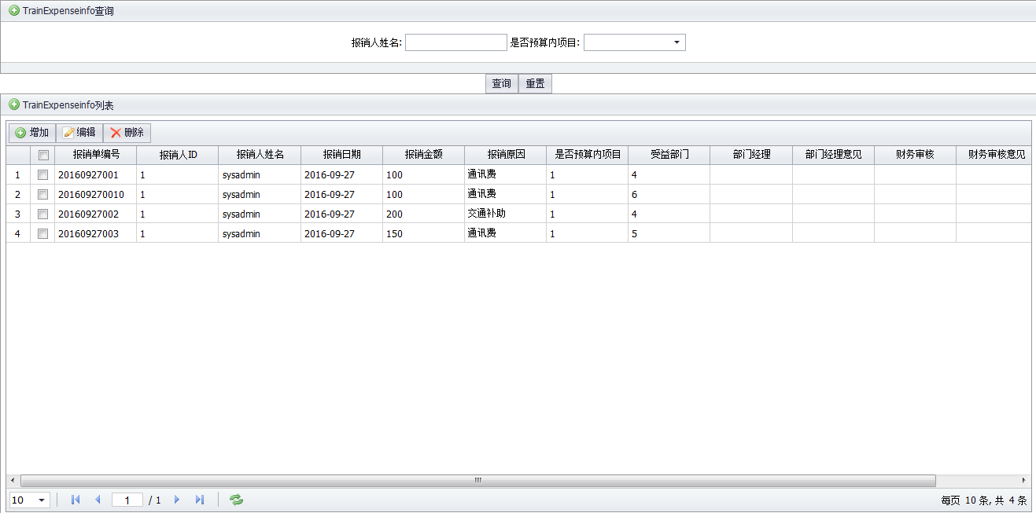

**图6-14** 初始查询页面

本案例说明：

在使用维护向导时若数据实体的每个字段的显示名称都为英文，可以通过设置数据实体的显示属性用中文展示。设置方式如下：

双击TrainExpenseinfo 数据实体，将数据实体的属性列表中的显示名称修改成汉字，如下截

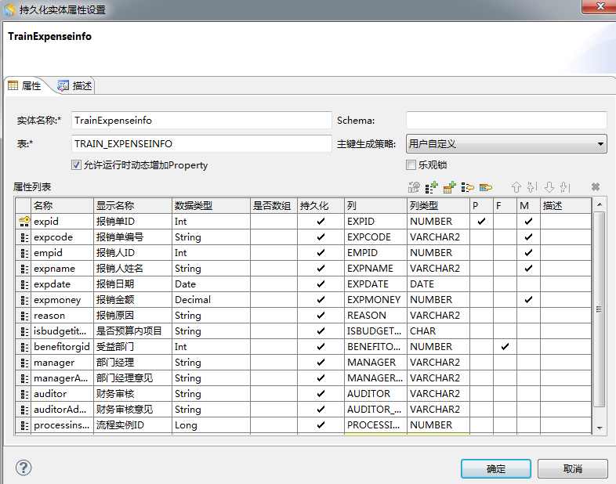图：

**图6-15** 初始查询页面